Overordnet tidsplan

Rød = Ikke påbegyndt.

Gul = Startet og arbejdes med.

Grøn = Færdiggjort.

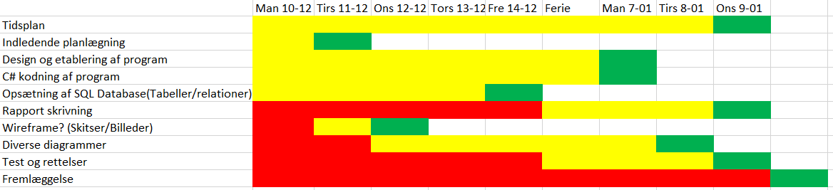

Logbog over daglige aktiviteter:

Mandag 10-12-18

Vi mødte op og dannede gruppen bestående af Anna, Lukas og Nikolaj. Vi påbegyndte planlægning for hvordan projektforløbet skulle fungere, og valgte at starte ud med at opsætte SQL databasen, forbindelse mellem database og C#, kode i C# og tidsplanen.

I C# har vi lavet klasserne:

* Kunde
* Bil
* Værkstedsbesøg

Tirsdag 11-12-18

I dag fortsatte vi med at skrive vores C# program i form af klasser og metoder til database forbindelse, bil- og alle de andre klasser. Vi fortsatte med implementering af CRUD i C# programmet.

Begyndte på wireframe og fik lavet en masse rigtig gode skitser til hvordan vores program/projekt skulle se ud i konsollen. Vi arbejdede videre med planlægningen for projektforløbet og tidsplanen.

Onsdag 12-12-18

I dag startede vi ud med at få GitHub til at virke på den sidste computer, så vi alle var i stand til at kunne se hvad der blev uploadet og selv kunne uploade hvad vi laver.

Derefter fortsatte vi med at implementere CRUD på diverse klasser, select metode.

Der blev arbejdet på flowchart diagram over programmets flow af funktioner.

Torsdag 13-12-18

I dag arbejdede vi med at implementere hovedmenuen, kundemenuen, bilmenuen og værkstedsbesøgsmenuen.

Vi fik oprettelse af kunde, bil og tilføjelse af bil til kunde til at fungere. Vi fik opsat oprettelse af værkstedsbesøg og lavet en masse metoder til at kunne gøre de fremtidige ting til at fungere.

Fredag 14-12-18

Switchcase vedrørende værkstedsbesøg er stort set lavet færdig.

Fredag 04-01-19

Vi mødte op hos Lukas og lavede en masse ændringer i hvordan prorammet var opsat og så ud. Vi havde en smule problemer med at uploade de nye opdateringer på GitHub så vi brugte lidt tid på at få alle til at kunne sidde med det nye.

Vi fik implementeret slet funktion, således vi er i stand til at kunne slette biler på kunder.

Der er blevet sat loops om de enkelte menuer, og vi har gjort programmet fejltolerant ved hjælp af try-catch.

Mandag 07-01-2019

Vi rettede fejl i programmet, lavet yderligere diagrammer i form af flowchart og E/R diagram. Vi opdaterede vores tidsplan og logbog.

Tirsdag 08-01-2019

Vi mødte op lavede klassediagram, vi fik testet programmet for yderligere fejl og fik lavet testdokumentation for væsentlige krav.

Vi fik opdateret databasen på alle computere.

UML-Diagrammer

Flowchart der illustrerer flowet over programmet:

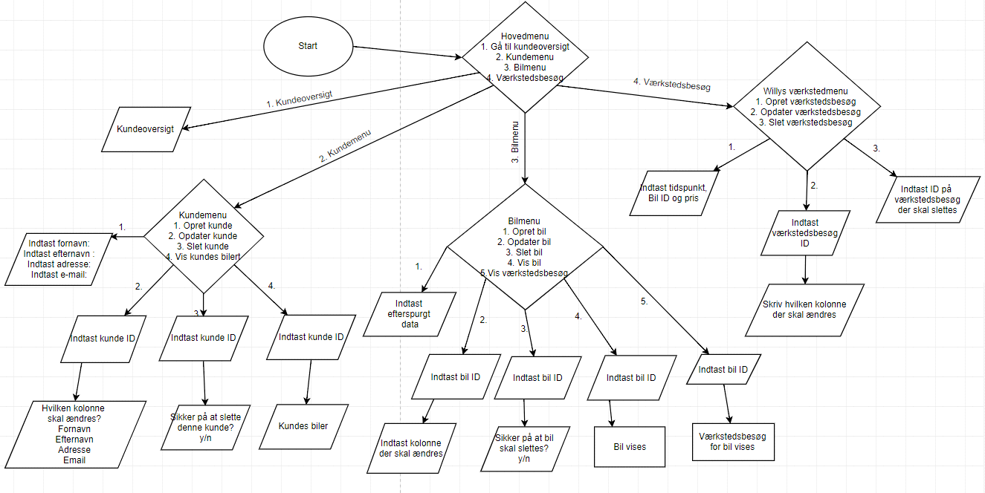

Menu klasse diagram:

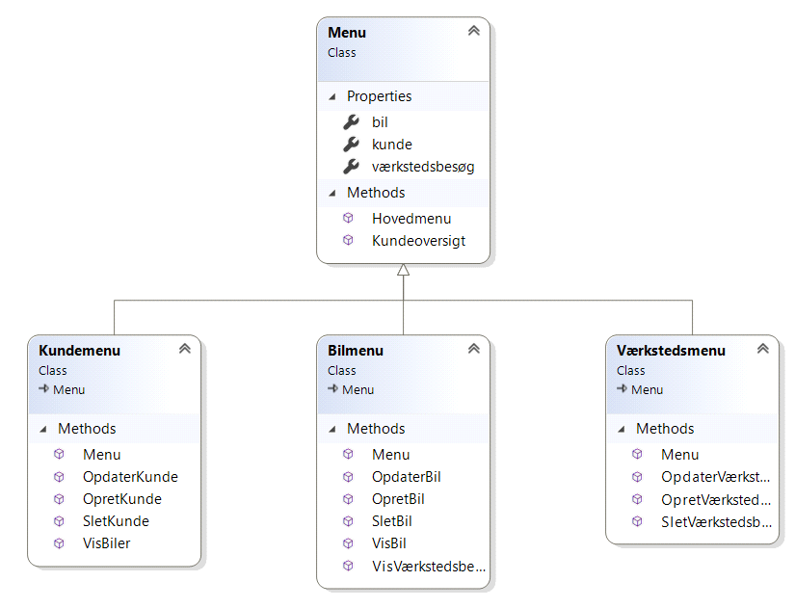

Objekt klasse diagram:

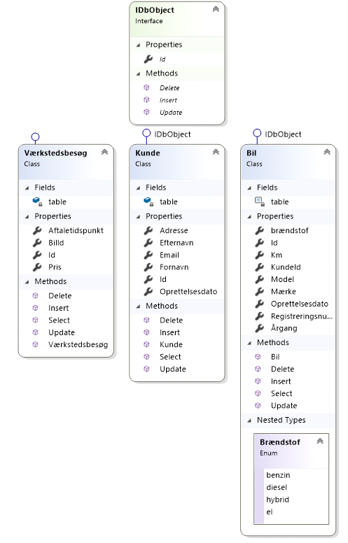

Testdokumentation for væsentlige krav

1. Man skal kunne oprette en kunde, opdatere og slette en kunde. (Se billede 1 til 6)

2. Man skal kunne få vist en kundeoversigt (Se billede 2).

3. Man skal kunne få vist en kundes biler. (Se billede 7))

4. Man skal kunne oprette, opdatere, slette og vise en bil(CRUD). (Se billede 8 - 12)

5. Hver bil skal have reg.nr., mærke, model, årgang, km, brændstoftype find selv på flere. (Se E/R diagram).

6. En kunde kan godt have flere biler. (Se billede 13).

7. En bil kan kun være ejet af én kunde. – Se E/R diagram (Det fremgår tydeligt at der er tale om en en-til-mange relation.)

8. Både kunder og biler skal have en oprettelsesdato. (Se E/R diagram)

9. Man skal kunne oprette/rette/slette et værkstedsbesøg for en bil. (Se billede 14 -16)

10. Det skal være muligt at vise en bils værkstedsophold/datoer. (Se billede 15)

Billede 1 - Opret Kunde:

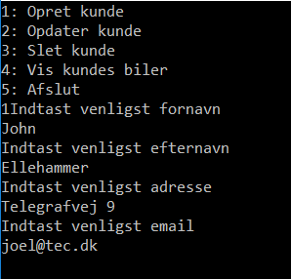

Billede 2- Kunde Oprettet:

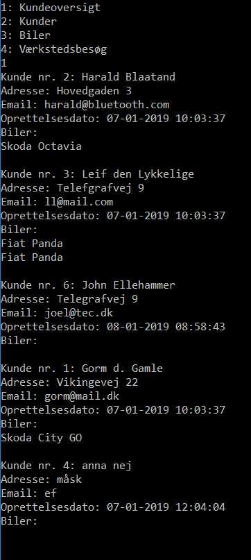

Billede 3 - Opdater Kunde:

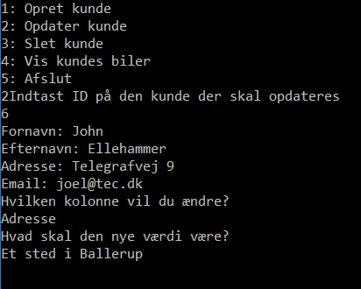

Billede 4 - Kunde Opdateret:

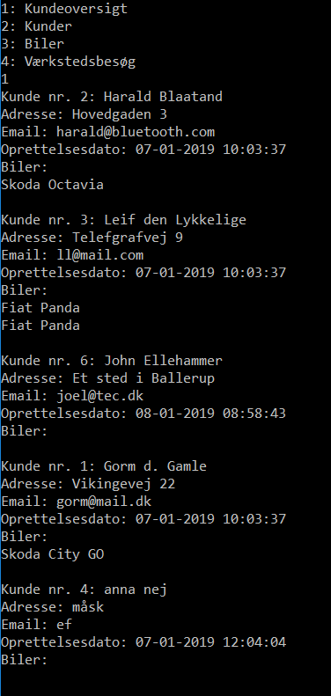

Billede 5 - Slet Kunde:

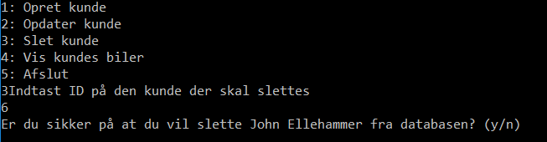

Billede 6 - Kunde Slettet:

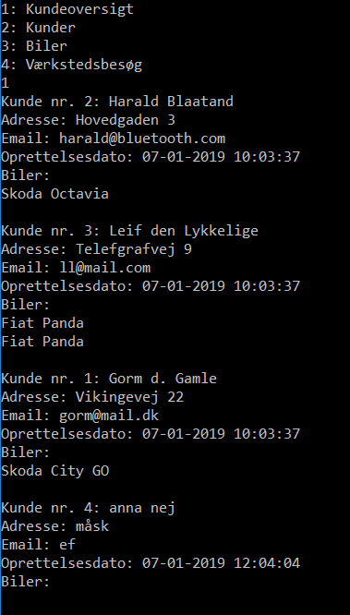

Billede 7 – Vis Kundes Biler:

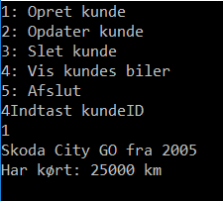

Billede 8 – Opret Bil:

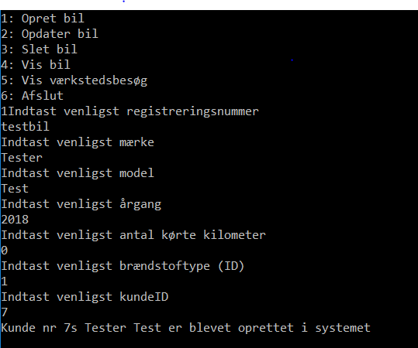

Billede 9 – Opdater Bil:

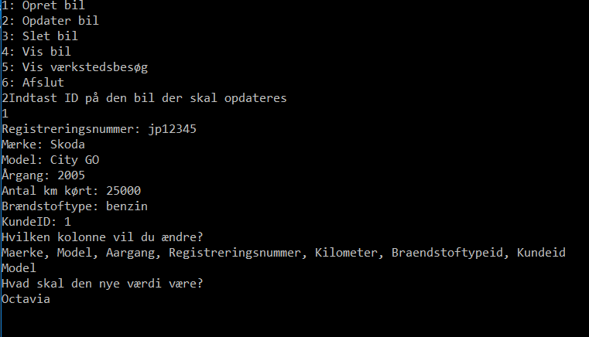

Billede 10 – Bil Opdateret:

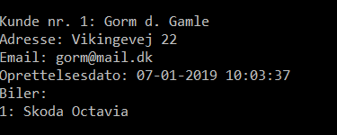

Billede 11 – Slet Bil:

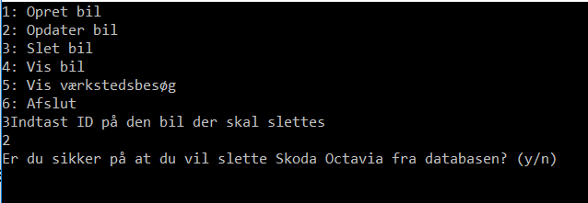

Billede 12 – Bil Slettet:

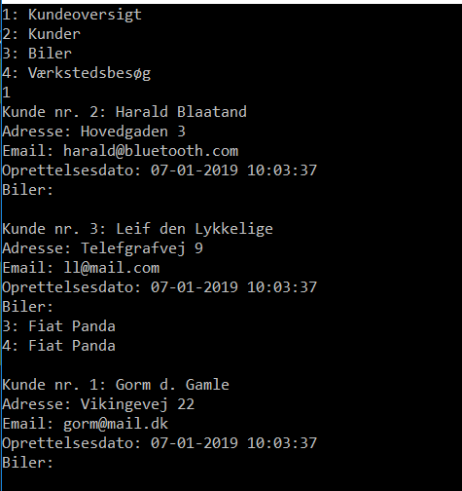

Billede 13 – En kunde kan have flere biler:

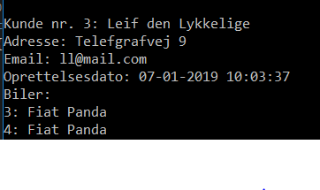

Billede 14 – Opret Værkstedsbesøg:

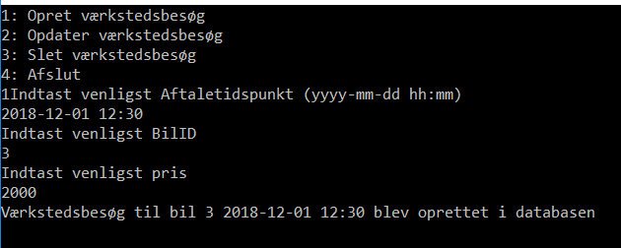

Billede 15 – Værkstedsbesøg Oprettet:

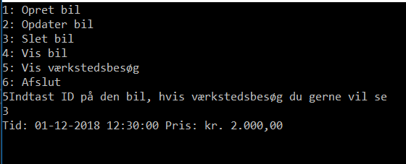

Billeder 16 – Værkstedsbesøg Slettet:

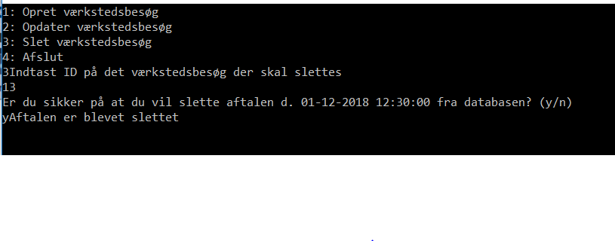

Billede 17 – Screenshot a bil tabel:

